ОСП МБДОУ детский сад № 8 «Звездочка» - детский сад «Солнышко»

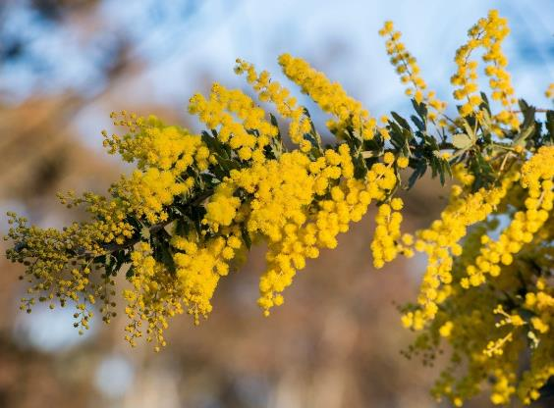

Воспитатель: Елистратова С.В.

Задачи: формировать у детей интерес к нетрадиционным техникам рисования, учить самостоятельно рисовать ватными палочками, закреплять умение узнавать и называть цвета, развивать мелкую моторику, воспитывать аккуратность.
Материал и оборудование: картинки с изображением мимозы; игрушка Медвежонок; бумага оранжевого цвета с зелёной веточкой без цветков; гуашь жёлтого цвета; ватные палочки; салфетки для ватных палочек.
Методы и приемы: наглядные (рассматривание веточки мимозы), словесные (объяснение, чтение стихов), практические (рисование), подвижная игра «Медведь в берлоге».
Ход занятия:
Воспитатель: Ребята, вы знаете, а я совсем запуталась и забыла какое сейчас время года!
Воспитатель: Кто мне поможет? (ответы детей).
Воспитатель: Правильно, уже наступила весна! А как вы об этом узнали? Ответы детей: птички прилетают из тёплых краёв, солнышко стало пригревать, появились первые цветы подснежники, мимоза.
Воспитатель: А ещё с наступлением весны в лесу просыпаются животные, которые спали всю зиму! Вот послушайте загадку о таком животном:

Хозяин лесной
Просыпается весной.
А зимой, под вьюжий вой
Спит в избушке снеговой!
Как его зовут?

Воспитатель: Правильно, ну конечно, это медведь! Молодцы, отгадали загадку! Вот сегодня к нам в группу в гости пришёл маленький медвежонок (воспитатель вносит плюшевого медвежонка).
Воспитатель: Мишка, мишка, лежебока!
Спал ты долго и глубоко, Зиму целую проспал
И на ёлку не попал, И на санках не катался,
И снежками не кидался!
Вот проснулся ты весной, Удивился, озорной!
Ведь весна уже на дворе, А у тебя нет подарочка,
Что бы поздравить маму с пробуждением!
Ведь твоя мама медведица очень любит цветы, особенно мимозу!

Воспитатель: Ребята, а как же мы можем помочь Мишке? (Ответы детей)
Воспитатель: Правильно, мимозу можно нарисовать, но, к сожалению, наш Мишка не умеет рисовать!
Воспитатель: Так, что же нам делать? А давайте мы научим Мишку рисовать! Вы согласны?
Воспитатель: Но сначала давайте мишке покажем эти красивые цветы мимозы! (воспитатель с детьми рассматривают картинки с цветами мимозы в букете, веточка, увеличенные цветочки мимозы).
Воспитатель: Давайте все вместе рассмотрим веточку мимозы. Какая она красивая, пушистая!
Воспитатель: Скажите, а какого цвета у неё стебель?
Ответы детей: Зеленый
Воспитатель: Какого цвета сам цветочек?
Ответы детей: Желтого
Воспитатель: А как вы думаете, на что похожи цветочки мимозы?
Ответы детей: на цыплят, на солнышко, на пушистые шарики.
Воспитатель: послушайте стихотворение «Мимоза».

Мартовское солнце,
По ночам морозы.
Привезли в наш город
Свежие мимозы.
На зелёных ветках
Кисточки-листочки,
На цыплят похожи
Жёлтые цветочки!
Принесли мы мамочке
Из мимоз букет.
Подарили к празднику
Солнечный ей свет!

Воспитатель: Ну, вот мы рассказали Мишке о мимозе, а за это он хочет с нами поиграть проводится физкультминутка «Три медведя»

Три медведя шли домой (шаги в вперевалочку).
Папа был большой-большой
(поднимают руки над головой, подтягиваются вверх).
Мама с ним поменьше ростом (руки на уровне груди),
А сынок – малютка просто (дети приседают).
Очень маленький он был (присев, дети качаются),
С погремушками ходил (встают, руки перед грудью сжаты в кулаки).
Дзинь – дзинь – дзинь – дзинь (дети имитируют игру с погремушками).

Воспитатель: Молодцы! А теперь присаживайтесь за столы (перед столами детьми стоит мольберт, на котором висит образец веточки мимоза без цветочков для показа техники рисования). Сначала воспитатель осуществляет показ на мольберте, затем дети приступают к самостоятельной работе.

Воспитатель: Сегодня я научу вас рисовать цветочки мимозы необычным способом, не кисточками вы будете рисовать, а вот такими волшебными палочками – они называются ватные палочки! Палочку надо брать так, как вы берёте карандаш, т.е. тремя пальцами.
Воспитатель: Ребята, покажите, как вы будете брать ватные палочки! Молодцы, все правильно сделали!
Воспитатель: Мы будем опускать кончик палочки в жёлтую краску и прикладывать её к стебельку мимозы (затем воспитатель показывает последовательность работы на мольберте на образце для показа). Воспитатель: Напоминаю, что рисовать цветочки мы будем начинать сверху стебелька и вокруг каждого, что бы у нас получилась пышная мимоза!
Воспитатель: Вот посмотрите, как у меня получается.
Воспитатель: Ребята, прежде чем мы начнем работать, давайте разомнем
наши пальчики.

Проводится пальчиковая гимнастика «Цветок»
Наши жёлтые цветочки
(прижимаем локти друг к другу, смыкаем кисти в виде лодочки).
Распускают лепесточки (потом раскрываются в виде чаши, перед лицом).
Ветерок немножко дышит,
(затем кисти движутся против часовой стрелки и потом по часовой стрелке).
Лепестки колышет (кисти рук наклоняются влево и вправо).
Наши жёлтые цветочки (прижимаем локти друг к другу, смыкаем кисти в виде лодочки).
Закрывают лепесточки, (показать пальчиками, как лепестки закрываются).
Они тихо засыпают, И головкою кивают.

Дети приступают к самостоятельной работе. Воспитатель по ходу выполнения оказывает помощь тем детям, которые затрудняются в рисовании, обращает внимание детей на осанку.
Воспитатель: Давайте положим все ваши работы на общий стол и посмотрим, какие замечательные цветы у вас получились! Вот, молодцы, все справились!
Воспитатель: Мишка говорит вам спасибо, вы научили его рисовать. Теперь он побежит к себе домой и нарисует этот замечательный цветок для своей мамы. Давайте скажем ему до свидания.

Проводится игра «Медведь в берлоге» для смены вида деятельности.

ФОТООТЧЕТ:
